Software-Projekte/SS 2015: Protokoll über eine Team-Arbeit

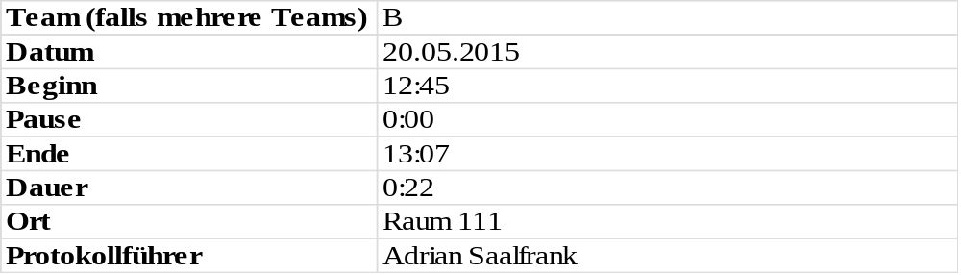

1. Anwesenheitsliste

Lfd. Nr. | Name
1 | Benjamin Weigl
2 | Erik Hegen
3 | Adrian Saalfrank
4 | Manuel Schlemelch
5 | Patrick Schießl
6  7  8  9 | Pascal Betting  Mathias Schneider  Stefan Pölloth  Sebastian Mertz

2. Tagesordnung

Top 1: Zeitprotokoll synchronisieren

3. Verlauf

Zeit | Text | Einzelheiten
Top 1  12:45 –  13:07 | Zeitprotokoll synchronisieren | - 20.4.15 Lastenheft geprüft  - 22.4.15 Feinentwurf Klasse/Interface  - 27.4.15 Entwurf überarbeiten  - 29.4.15 Architektur überarbeiten  - 06.05.15 Architektur prüfen (review)  - 20.05.15 Ape eintragen

